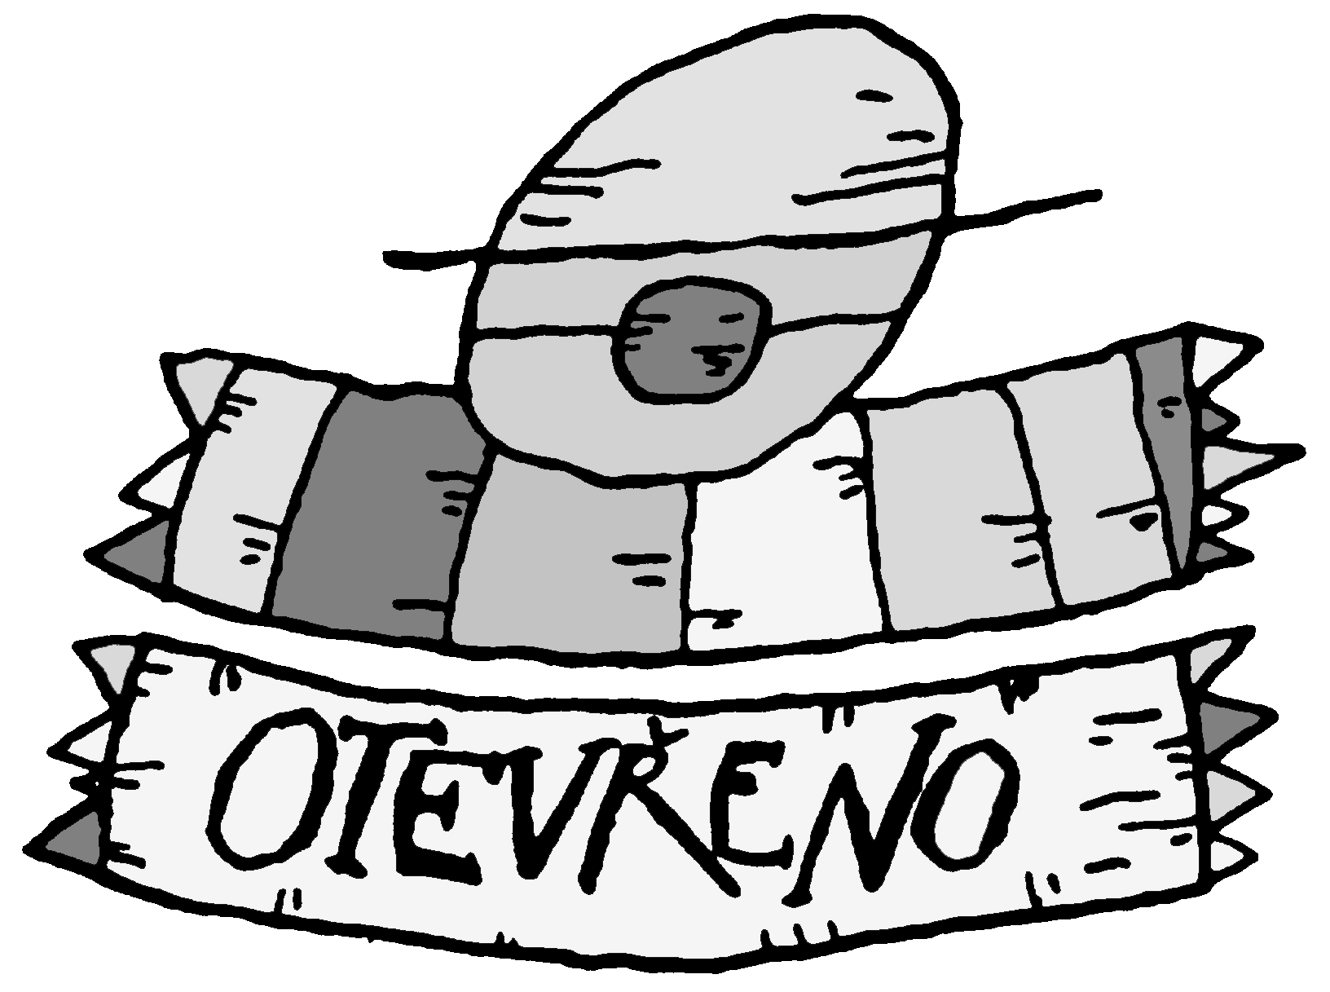
XXXI. OTEVŘENO
Celostátní přehlídka pantomimy a nonverbálního divadla
26. – 28. června 2026, Městské divadlo Kolín

EVIDENČNÍ LIST VYSTOUPENÍ – PŘIHLÁŠKA
SOUBOR/JEDNOTLIVEC
Název (zapište přesně velká i malá písmena),
příp. instituce, jméno:
Adresa:
E-mail:
Telefon(y):
Příp. www, sociální sítě apod.:
VEDOUCÍ SOUBORU
Jméno a příjmení:
Kontaktní adresa:
Telefon(y):
E-mail:
VYSTOUPENÍ
Název (zapište přesně velká i malá písmena):
Typ (pantomima, tanec, improvizace, výtvarné divadlo,…):
Délka vystoupení:
Min. čas na přípravu vystoupení (před vlastní přehlídkou): |  |  | Min. čas na přípravu vystoupení (v běhu přehlídky):
Min. čas na vyklizení scény:
Počet osob potřebných k realizaci vystoupení |  |  | Z toho ženy/muži: | /
 |  |  | Z toho vystupujících:
 |  |  | Z toho dětí do 15 let:
HRACÍ PROSTOR
Kukátkové jeviště:
Jinak uspořádaný prostor (podrobně popište, příp. připojte nákres):
PŘEKLAD
Vystoupení obsahuje sdělovaný text (slovy či znakovým jazykem), který je důležitý pro srozumitelnost, je tedy třeba, aby byl na jevišti přítomen tlumočník do/z českého znakového jazyka (v takovém případě je nutné dodat text co nejdříve). | ANO/NE
TECHNICKÉ POŽADAVKY
Světla (podrobně popište, příp. připojte nákres):
Náš světelný technik bude přítomen: | ANO / NE
Zvuk (uveďte zdroj zvuku, příp. formát):
Náš zvukový technik bude přítomen: | ANO / NE
Jiné technické požadavky (nábytek, nazvučení živé hudby, mikrofony, piano, tahy, projekce,…):
Použití otevřeného ohně, či jiných prostředků ohrožujících bezpečnost, voda na jevišti, nepořádek po vystoupení apod. – rozveďte:
ÚDAJE PRO TISK A PROPAGACI
Vyplňte, prosím, jen kolonky, které se Vašeho vystoupení týkají. Text, který se nevejde, uveďte v příloze.
Autor/ři (pokud je autorů více, uveďte, v čem jejich autorství spočívá):
Předloha:
Režie/choreografie:
Scénografie/výtvarná složka vystoupení:
Hudba/zvuková složka vystoupení:
Další spolupráce (specifikujte):
Datum prvního uvedení (premiéry):
Jména účinkujících (pokud uvádíte):
Několik slov o vystoupení:
Několik slov o souboru/jednotlivci:
Poznámka (co nám dále potřebujete sdělit):
Povinné přílohy:
- scénář (pokud existuje)
- fotografie pro tisk (pokud možno z vystoupení)
Vaše údaje zpracováváme dle požadavků GDPR – Nařízení Evropského parlamentu 2016/679 a Rady (EU) ze dne 27. 4. 2016 a dle zákona č. 110/2019 Sb. o ochraně osobních údajů v platném znění. Více informací najdete pod odkazem www.nipos.cz/ochrana-osobnich-udaju.

